

Guarulhos

Ofício n° 238 /2024

Vimos ati avés deste, solicitar a Vossa Senhor ia, Homologação do Quadi o de Ilecui sos H urnanos (anexo), contõrire alteração(ões) na tabela abaixo juntamente com cópia(s) do(s) certificado(s) de habilitação(ões) do(s) novo(s) funcionário(s) do exercício de 2024.

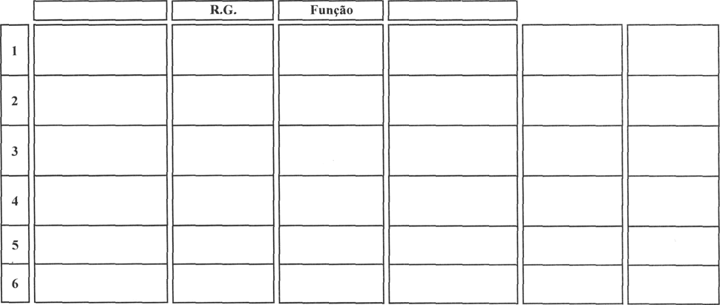

% Contratada

llma. Sra.
Fóhia ApareciJa Costa
Gestora Jos rermos de Colaboração
Substituída a

Seu nais para o momento.

'’r°. 5iJente
Ana I ucia fi/fva Presidente da Entidade RG.: 15.680.579



ANEXO IV - EDUCAÇÃO INFANTIL - CRECHE
ua o Re u sos H nos 2024

Entidade: úcleo Bat í Se ço de P o oç o da a

 |  | Aline Aparecida V. dos S. Tonelli | 49.369.481-X | Assit. Adm. | Ensino Superior | 7: l2 ãs 17 | 3. 157,00 | 00028365-9
 |  | Alyne Amaro Silva | 37.072.397- 1 | Aux. Cozinha | Ensino Fund. | 7 ãs 16:A8 | 1.715,00 | 791443059-6
 |  | Ana Rita Gomes Caminna de Sousa | 24.6 I6.84 1—9 | Aux. Cozinha | Ensino Fund. | 7 as 16:98 | 1.715,00 | 833090782-7
 |  | Angelina Moreira Gomes Galindo | 21 . 18 1 .633-4 | Aux. Limpeza | Ensino Médio | 7 ãs 16: 98 | 1.7 15,00 | 35795-0
 |  | Aparecida Sales da Silva | 35.607.959-4 | Cozinheira | Ensino Médio | 6:30 ãs 16: 18 | 2. 109,00 | 26 IG-G
 |  | Conceição Fagundes Freitas | 38.999. 568-X | Professor | Pedagogia | 7:12 âs l7 | 3.003,00 | 0049192-6
 |  | Daniela Crislene Lopes Sousa Jesus | 50.893.309-2 | Professor | Pedagogia | 7 ãs 16:68 | 3.003,00 | 49599-5
 |  | Daniele Gomes de Souza Soares | 47.303. 633-2 | Diretor{a) | Ensino Su perior | 7 ãs 16:48 | 6. 116,00 | 1004475-9
9 | 11T | Drielli Conde Bueno | 42.727.907—O | Professor | Pedagogia | 7: 12 ãs 17 | 3.003,00 | 33972357-4
jp | III | Eliane Gonçalves Dira Noronha | 30.682.626—4 | Professor | Pedagogia | 7 ás 16:48 | 3.003,00 | 6õ633-5
 |  | Elisangela Maria da silva Nagibe | 3q.064. 166-6 | Professor | Pedagogia | 7 ãs I õ:A8 | 3.003,00 | 0031685-7
 |  | Fabiana Valentim Alves de Souza | 32.813. 174-X | Professor | Pedagogia | 7 às 16:48 | 3.003,00 | 39.095-X
 |  | Flavia de Matos Santos | 28.295.879-4 | Professor | Pedagogia | 7 ás 16:48 | 3.003,00 | 00046649-8
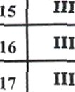  j,t | III | Ivone Souza Santos Oliveira | 27.479.409-3 | Professor | Pedagogia | 7 ás 16:48 | 3.003,00 | 7992999-9
 |  | benrica Pereira de Carvalho | 47.47 1.837-2 | Coord. Pedag. | Ensino Superior | 7 ãs 16:98 | 5.017,00 | 27933-6
 |  | Uoelma Moreira Gomes Castro | 27.6 13.833-8 | Professor | Pedagogia | 7 ás 16:48 | 3.003,00 | 22553-3
 |  | duscimeire Alves Lima | 33.383.479-3 | Professor | Pedagogia | 7 ás 16:48 | 3.003,00 | 01020484- l
 |  | Katiele Fernandes de Souza | 39.093.267-X | Professor | Pedagogia | 7 ãs 16:R8 | 3.003,00 | 0004367 T -6
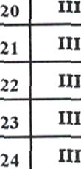  j9 | III | Marcia Cristina Braz Queiroz | 32.877.676-2 | Professor | Pedagogia | 7 ãs 16:48 | 3.003,00 | 6 1790658-4
 |  | Mauricio jean Silva Leite | A5.664.tl'28-8 | Vigia | Ensino Mcdio | 7:12 ãs 17 | 1.824,00 | 88802-9
 |  | Meire da Silva Pinheiro | 19.451.025-6 | Professor | Pedagogia | 7 ãs 16:98 | 3.003,00 | 76892-8
 |  | Monica Maria Valdivino Trajano | 40.003. 529-7 | Aux. Limpeza | Ensino Médio | 7 ãs 16:48 | 1 .715,00 | 1009922-6
 |  | Natalia Eufrasio Soares Oliveira | 47.370. 124-8 | Professor | Peda8ogia | 7 és 16:48 | 3.003,00 | 31982-4
 |  | Suellem Alexandre dos S. Ferreira | 47.582.713-2 | Professor | Pedagogia | 7: 12 ãs 17 | 3.003,00 | 975068O—0

28 Zt1



01/12/2024
Totat RS DO.128,00

Presidente da Entidade
Ano Lucia Silvo
RG.: 13.680.579

